Documentación Hackathon

Gobierno de Datos y analítica

Para el cumplimiento de este reto se utilizó diferentes herramientas y tecnologías las cuales estarán descritas en este documento, tales como, Python y algunas de sus librerías, una base de datos MySQL a la cual se le conecta directamente un Dashboard realizado en la herramienta Power BI.

Contenido

Conexión al archivo de inicio 3

Conexión y descargue de archivos: 3

Transformación: 4

Carga de datos: 4

MySQL Workbench 5

Conexión 5

Creación de las tablas 6

Carga de datos: 7

Conexión Power BI a MySQL 9

Punto de conexión 9

Conexión de tablas 10

Desarrollo de Dashboard 11

Nivel 1 11

Nivel 2 12

Nivel 3 12

Nivel 4 13

# Conexión al archivo de inicio

Se tiene el archivo **blob-credentials,** este fue compartido por las personas del reto y en el se encuentran las credenciales necesarias para el descargue de los archivos con extensión .PARQUET, estos dos archivos contienen información de dos tablas necesarias para iniciar el proceso de transformación de algunas columnas y cargue a una base de datos final, para ello se hizo el siguiente código:

## Conexión y descargue de archivos:

Se tiene el siguiente paso a paso:

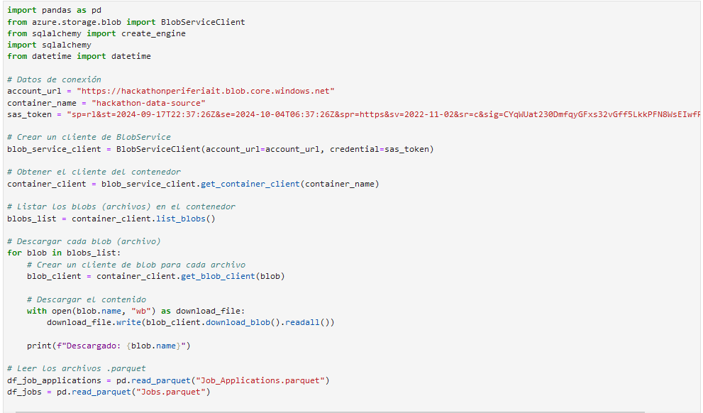

## Transformación:

Se realizó algunos procesos de transformación en algunas columnas específicas:

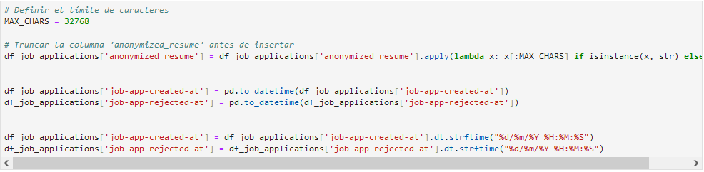

## Carga de datos:

Como último paso, se realizó la carga de estas dos tablas a una base de datos de MySQL Workbench en localhost:

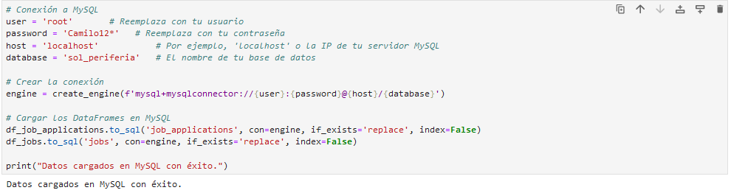

# MySQL Workbench

Para este ejercicio se decidió alojar las tablas en una base de datos de MySQL como localhost, se realizó la creación de las tablas y los campos que contienen los archivos, esto para garantizar un alojamiento y dominio de la información:

## Conexión

Se realiza la creación de conexiones las cuales nos servirán posteriormente para conectarnos a la base de datos creada para generar visualizaciones:

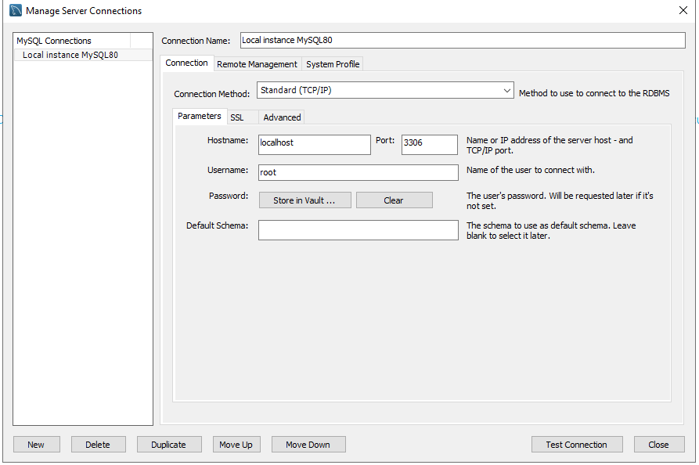

## Creación de las tablas

Después de creada la base de datos, la cual denominamos “Sol_periferia”, se realiza la creación de las tablas “Job_application” y “Jobs”:

Job_application

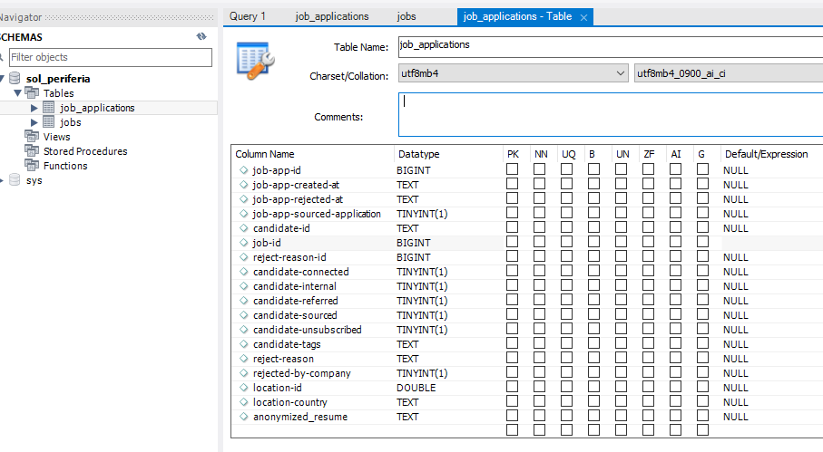

Jobs

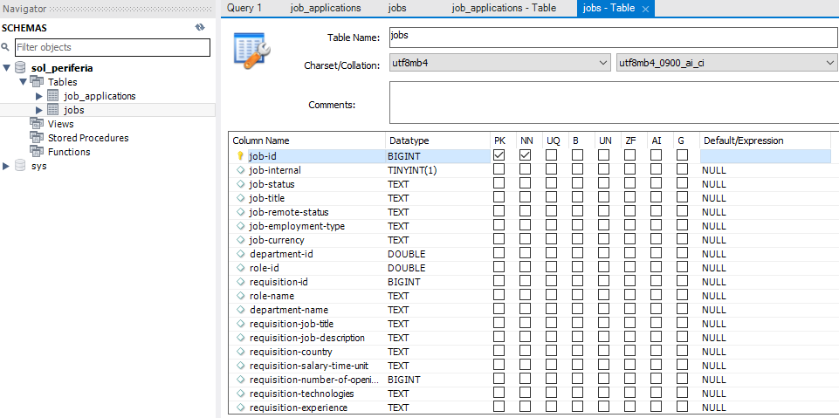

## Carga de datos:

En este punto ya se puede realizar la carga de los datos mediante el código de Python indicado anteriormente, ya que se encuentran creadas las tablas y los campos específicos:

Job_application

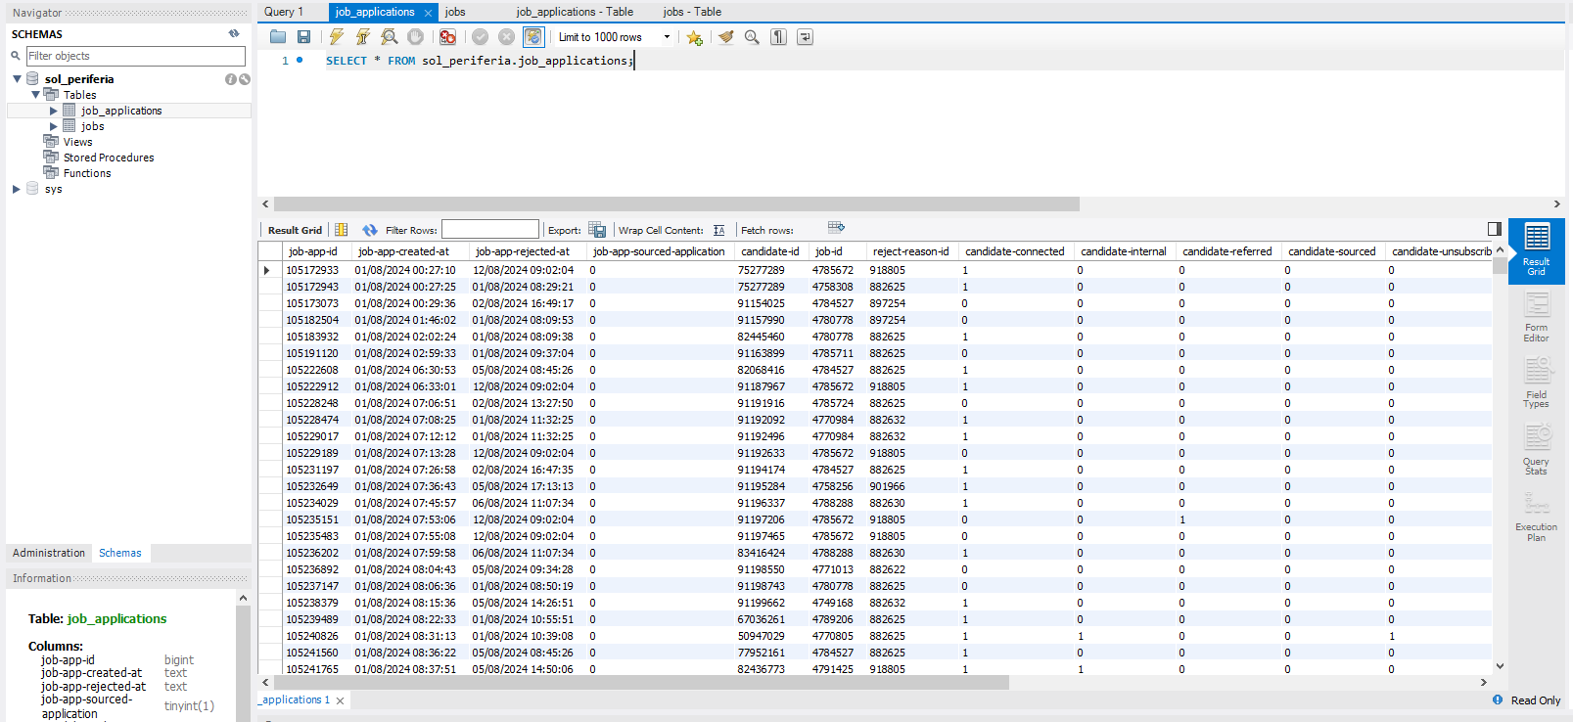

Jobs

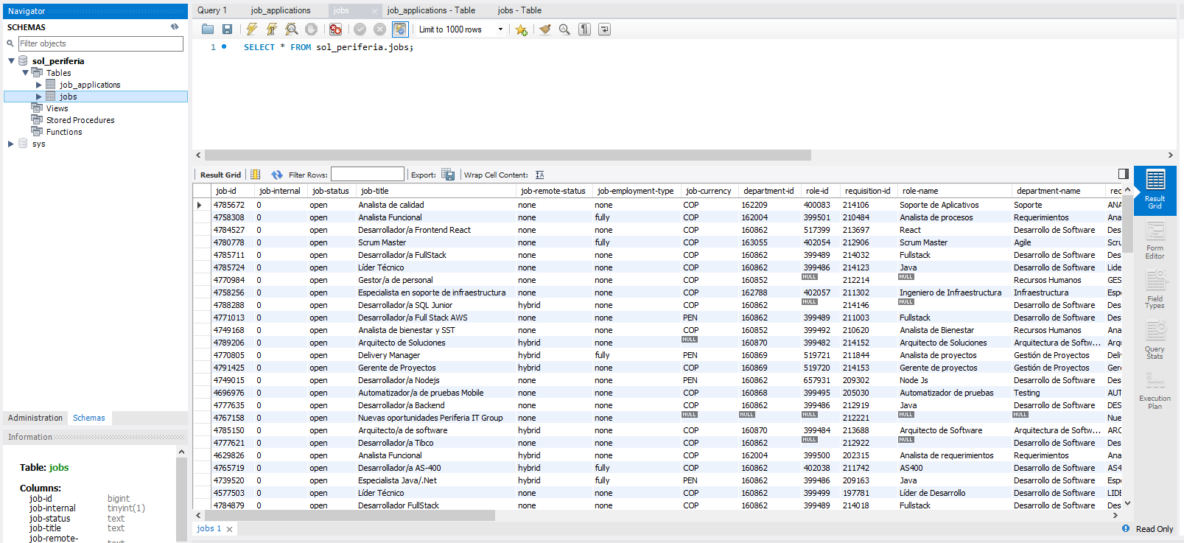

# Conexión Power BI a MySQL

Power BI permite la conexión directa para bases de datos de MySQL, esto permite tener una conexión directa con las tablas necesarias para la construcción de las visuales:

## Punto de conexión

Se utiliza el método de conexión que tiene el aplicativo de visualización de MySQL:

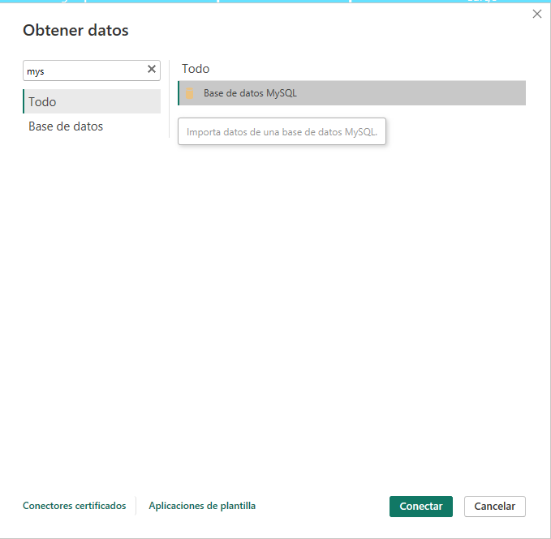

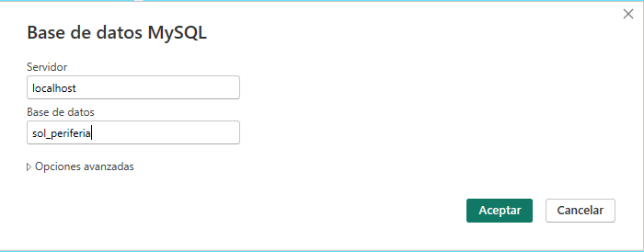

## Conexión de tablas

Pasado este punto y luego de ingresar las credenciales pertinentes, ya podemos cargar al aplicativo las tablas necesarias para la realización de visuales:

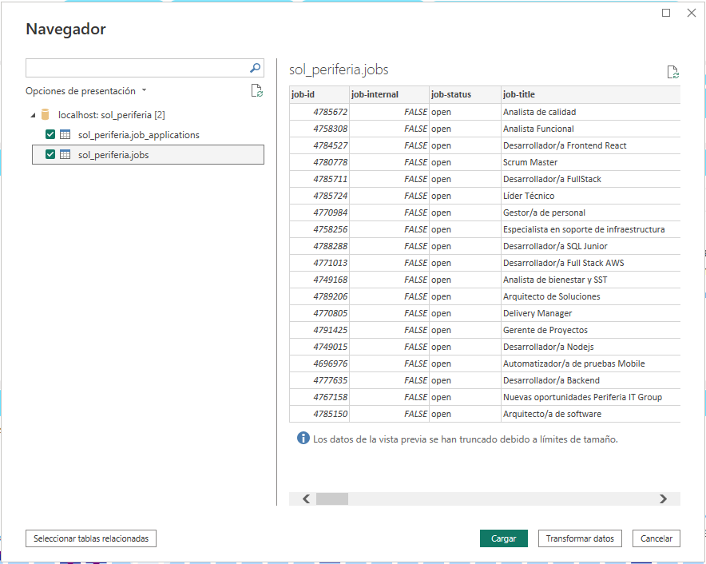

# Desarrollo de Dashboard

Para la creación de este dashboard se utilizaron varios métodos de diseño, se usaron muchas facultades del aplicativo Power BI y se hizo uso de la mayoría de interacciones que este aplicativo permite, en esta parte de la documentación se van a explicar algunas de estas funcionalidades:

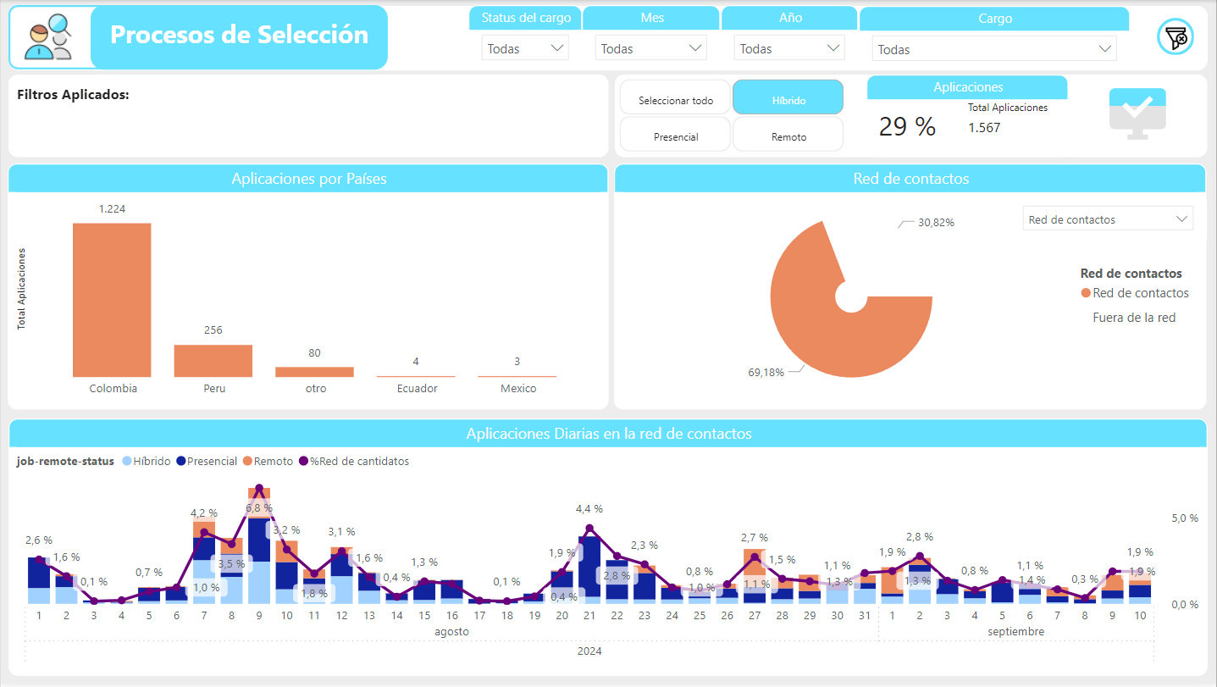

## Nivel 1

En este nivel se observa, el ícono del negocio en conjunto con el nombre, posteriormente los filtros sugeridos para aplicar y al final esta sección se muestra un ícono de filtros, con este ícono se puede eliminar todos los filtros realizados:



## Nivel 2

Para el segundo nivel se presenta una caja de “Filtros aplicados”, esta casilla muestra los filtros utilizados en el nivel anterior, no importa la cantidad de ítems que se seleccionen, siempre los va a mostrar todos sin límite:



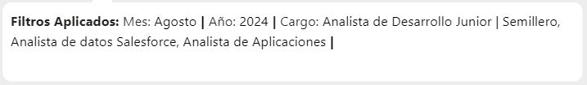

Como segunda parte se encuentran 4 botones, estos dan la opción de filtrar todas las visuales entre las diferentes modalidades de trabajo como lo son: Presencial, Híbrido y remoto, el cuarto botón es para seleccionar todas las 3 opciones anteriormente indicados enseguida de esto, se observa una tarjeta con la participación de cada modalidad de trabajo y la cantidad de registros que contiene cada uno, y por último se tiene un ícono el cual se llena o se vacía acorde al filtro de modalidades de trabajo que se índique, si se seleccionan todos, la imagen estará completamente llena.

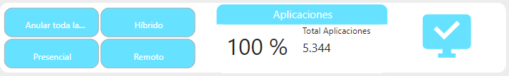

## Nivel 3

A partir de este nivel se encuentras las visuales contenidas en el informe, la primera gráfica muestra la volumetría de solicitudes enviadas a cada país:

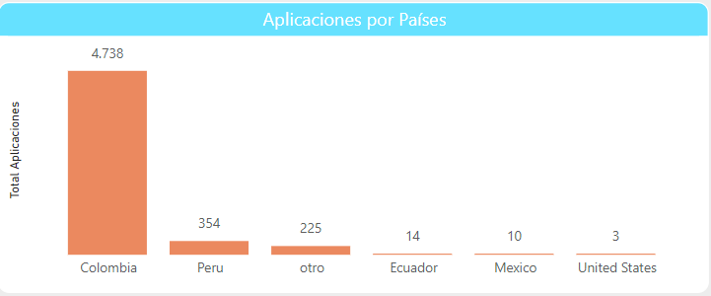

En la gráfica 2, la cual se encuentra al mismo nivel de la anterior, es un gráfica de torta compuesta por parámetros, en estos se observa la participación de diferentes ítems, entre ellos si la persona que envió la solicitud pertenece a la red de contactos, si son referidos, si fue una aplicación externa o en candidato es interno, etc.

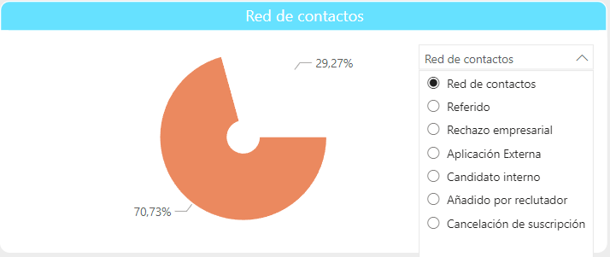

## Nivel 4

En el nivel final, se encuentra una gráfica de barras combinada con una línea de tendencia, aquí se observa la cantidad de solicitudes por día combinada con el tipo de trabajo y el % de aplicaciones que se hacen por la red de candidatos.

